Felhasználói Tesztelés – Gyerekeknek szóló alkalmazás

# Tesztelés célja

Annak ellenőrzése, hogy a végfelhasználó (szülő) sikeresen tudja használni az alkalmazás fő funkcióit: regisztráció, bejelentkezés, gyermek kezelése, játék indítása.

# Tesztesetek

|  |  |  |  |  |
| --- | --- | --- | --- | --- |
| # | Teszteset leírása | Elvárt eredmény | Tesztelt | Sikeres |
| 1 | Felhasználó regisztrál érvényes emaillel és jelszóval | Sikeres regisztráció, automatikus bejelentkezés | ✅ / ❌ | ✅ / ❌ |
| 2 | Bejelentkezés létező felhasználóval | Átirányítás a gyermekek felületére | ✅ / ❌ | ✅ / ❌ |
| 3 | Új gyermek hozzáadása (név megadása) | A gyermek megjelenik a listában | ✅ / ❌ | ✅ / ❌ |
| 4 | Gyermek nevének módosítása | A lista frissül, új név látható | ✅ / ❌ | ✅ / ❌ |
| 5 | Gyermek törlése a listából | A gyermek eltűnik a listából | ✅ / ❌ | ✅ / ❌ |
| 6 | Gyermek kiválasztása és játékok megtekintése | A játéklista megjelenik | ✅ / ❌ | ✅ / ❌ |
| 7 | Játék kiválasztása és indítása | A játék elindul vagy részletes nézetre vált | ✅ / ❌ | ✅ / ❌ |
| 8 | Kijelentkezés gomb használata | Visszatérés a bejelentkezési képernyőre | ✅ / ❌ | ✅ / ❌ |

# Képernyőképek

* Bejelentkezési képernyő

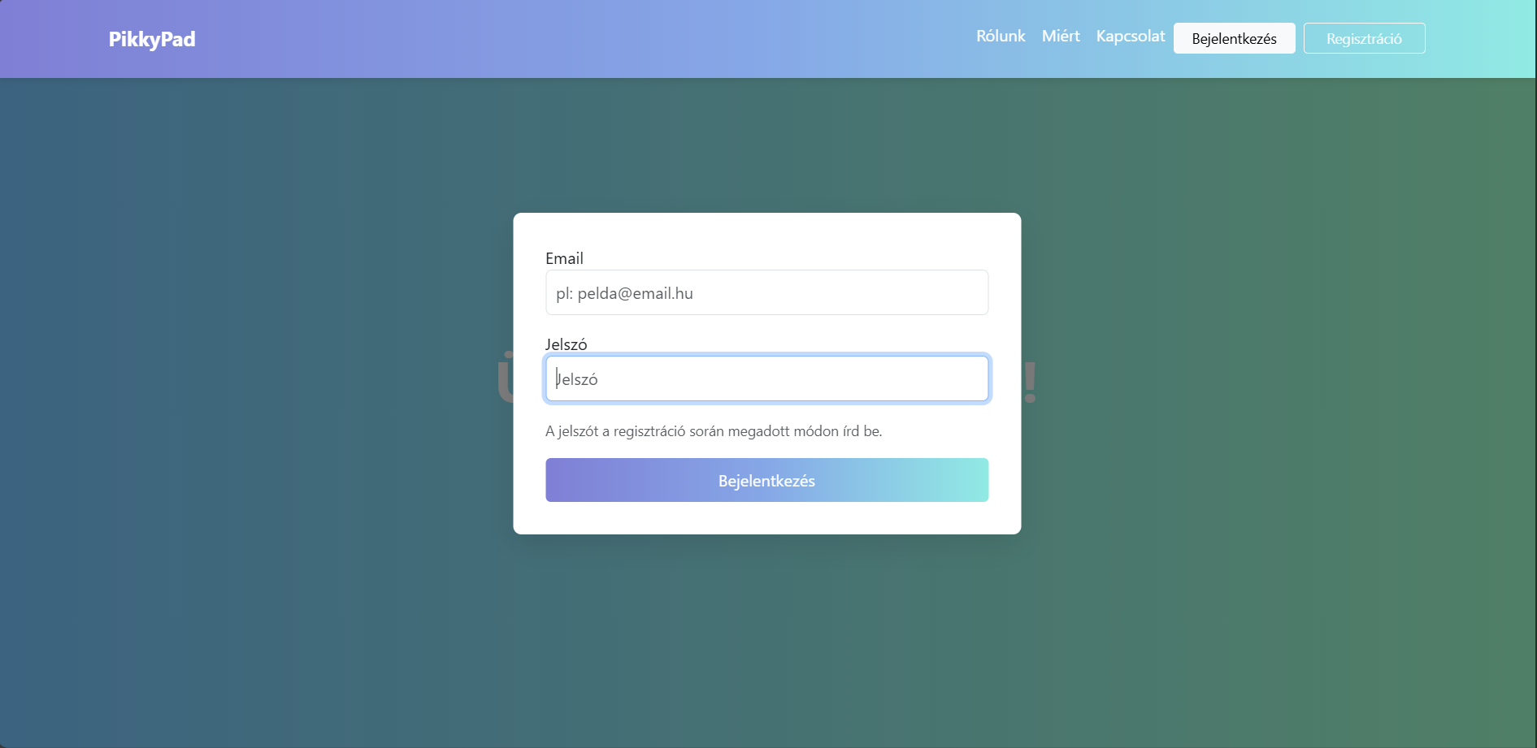

* Sikeres Bejelentkezés

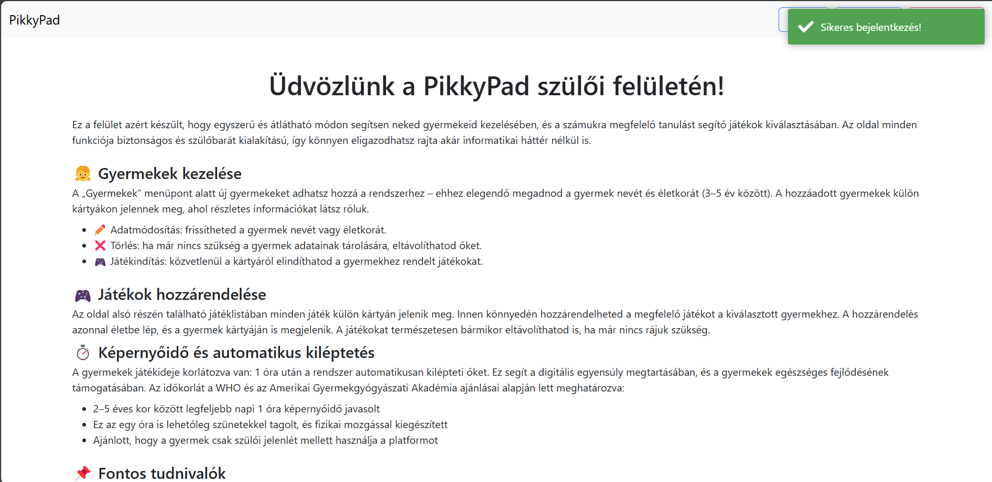

* Gyermek hozzáadása űrlap

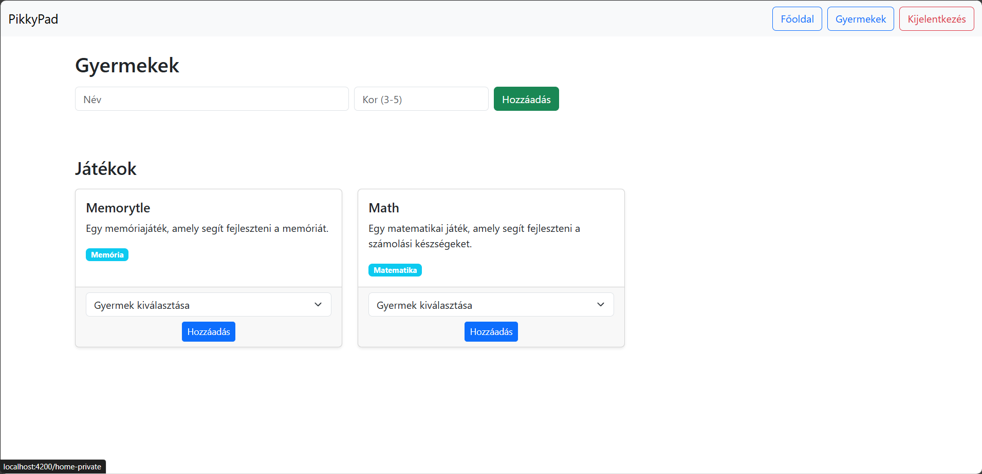

* Sikeres gyermek hozzáadás

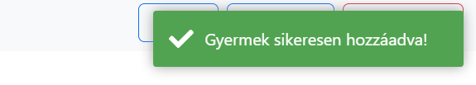

* Játék hozzárendelése gyerekekhez

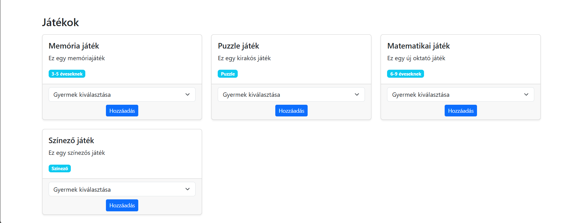

* Játék hozzárendelése gyerekekhez

A képen szöveg, képernyőkép, Betűtípus, szám látható

Előfordulhat, hogy a mesterséges intelligencia által létrehozott tartalom helytelen.

* Játék törlése gyerektől

A képen szöveg, képernyőkép, szoftver, Számítógépes ikon látható

Előfordulhat, hogy a mesterséges intelligencia által létrehozott tartalom helytelen.

* Játék Indítása

Memória Játék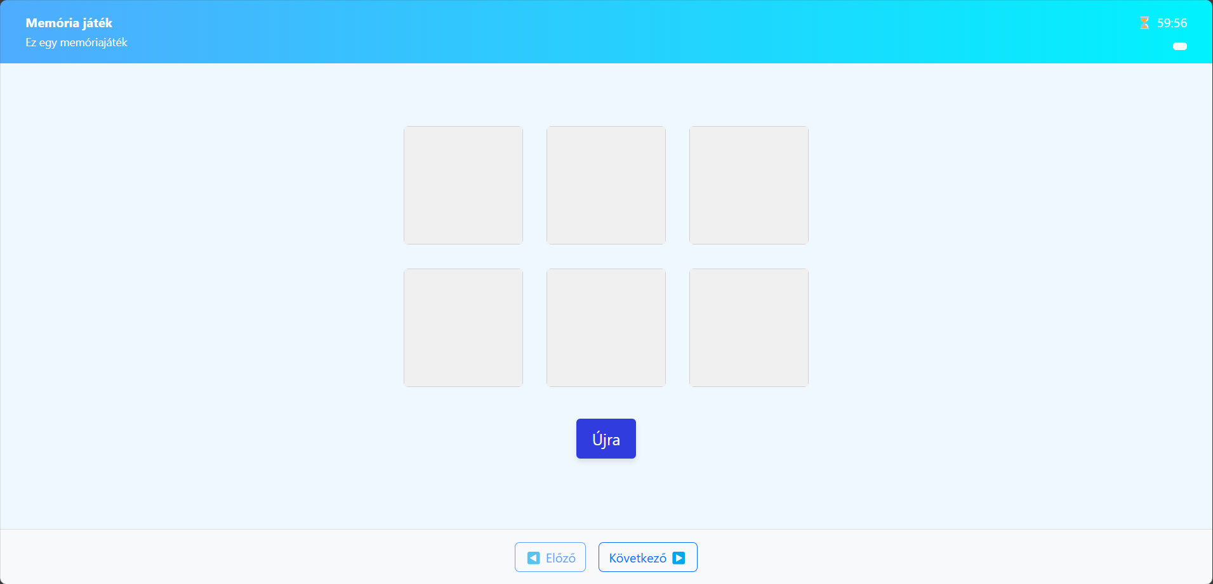

Puzzle

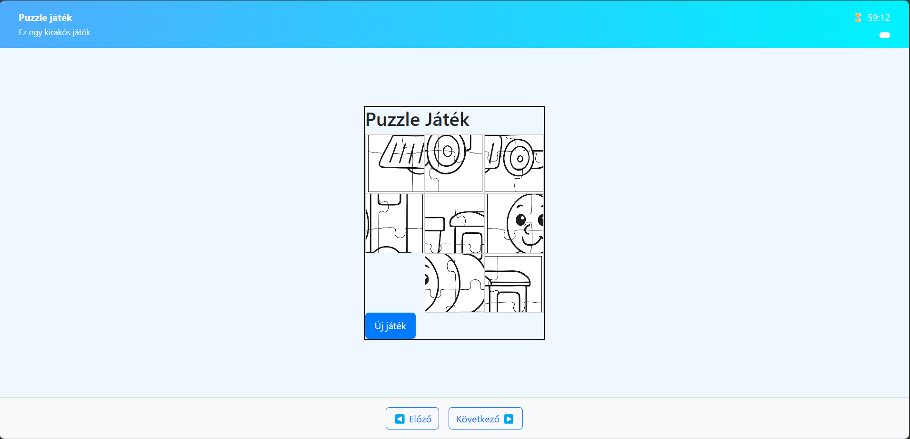

Szinező

A képen képernyőkép, szöveg, szoftver, Operációs rendszer látható

Előfordulhat, hogy a mesterséges intelligencia által létrehozott tartalom helytelen.

* Sikeres Kijelentkezés

A képen szöveg, képernyőkép, szoftver, Operációs rendszer látható

Előfordulhat, hogy a mesterséges intelligencia által létrehozott tartalom helytelen.

Megjegyzések

* A gyermek neve kötelező mező, hibaüzenet helyesen megjelenik
* Játék indítása után nincs vissza gomb – UX probléma